PRESSEINFORMATION

Patientenversorgung im Altenheim: Jetzt spricht ein Hausarzt
Ausreichend Patienten pro Arzt und Einrichtung erleichtern die Arbeit / InTherAKT sorgt für Verbesserung der Medikationspläne

Münster, 21 Februar 2017. Genügend Patienten, die Abstimmung mit Apothekern und die systematische Erfassung von Auffälligkeiten durch Pflegende: Diese drei Dinge sind entscheidend, damit Ärzte die Bewohner von Altenheimen vernünftig versorgen können. Mit dieser Erfahrung steht der Allgemeinmediziner Dr. Matthias Krösmann nicht alleine da. Der Hausarzt praktiziert mit dem Papst-Johannes-Paul-Stift in Münster schon seit Jahren ein Versorgungsmodell, das Vorbild für die Zukunft sein könnte.

Krösmann arbeitet mit in einem Projekt namens InTherAKT, in dem Ärzte, Pflegende und Apotheker in Münster die Arzneimitteltherapie in Altenheimen verbessern wollen. Herzstück des Projektes ist die Nutzung einer gemeinsamen Kommunikationsplattform über das Internet. „Mit ihrer Hilfe können ungünstige bzw. potentiell gesundheitsgefährdende Arzneimittel-Kombinationen in den oft umfangreichen Medikamentenplänen entdeckt werden“, so der engagierte Arzt.

In dem 2010 eröffneten Altenheim der Caritas sind drei Praxen für die hausärztliche Versorgung zuständig. „Ich betreue die Hälfte der rund 70 Bewohner dort und komme jeden Dienstag zur Visite,“ so Krösmann. „Mit einer solchen Patientenzahl kann ich medizinisch und wirtschaftlich gut arbeiten und alle Bewohner werden optimal versorgt.“ Die Visite des Arztes wird durch eine Pflegefachkraft des Heimes vorbereitet. Fragen und Beobachtungen zu jedem Patienten werden notiert und dann gemeinsam besprochen. „Auch die Medikationsliste gehen wir jedes Mal durch“, berichtet Krösmann.

Obwohl der Arzt schon vorher auch mit der für das Heim zuständigen Apothekerin gut zusammengearbeitet hat, empfindet er die Verbesserungen durch das Projekt InTherAKT als hilfreich. „Vor allem durch die EDV-Plattform haben wir für manche Patienten noch deutliche

Verbesserungen im Medikationsplan erzielen können“, so der Allgemeinmediziner, dessen Praxis ganz in der Nähe der Einrichtung liegt. „Gerade die systematische Erfassung von Auffälligkeiten hat uns bei einigen Patienten nochmals ein Stück weitergebracht“.

Die gemeinsame Kommunikationsplattform hat viele Vorteile: Krösmann empfindet es als ideal, dass alle beteiligten Berufsgruppen zeitunabhängig auf die Daten zugreifen können. Auch die bislang schon sehr gute Zusammenarbeit mit dem Pflegepersonal habe sich noch weiter intensiviert. „Wir arbeiten jetzt noch mehr als Team zusammen und hören noch besser auf die Argumente des anderen“, so Krösmann.

Für ihn als Hausarzt sei es immer schon selbstverständlich, sich zum Wochenende nochmals telefonisch auf den Wohnbereichen zu erkundigen, ob alles in Ordnung sei. „So kann ich im Bedarfsfall eben freitags mittags nochmal reinspringen, um bestehende Probleme zu lösen.“ Das sei besser, als wenn die Dinge eskalierten oder wegen bestehender Unsicherheiten am Wochenende eine Krankenhauseinweisung durch den Notdienstarzt erfolgen müsse.

Bildzeile:
Dr. Matthias Krösmann betreut als Hausarzt eine Altenhilfeeinrichtung in Münster. Seine guten Erfahrungen im Projekt InTherAKT sind richtungsweisend für eine optimale hausärztliche Versorgung der Bewohner.

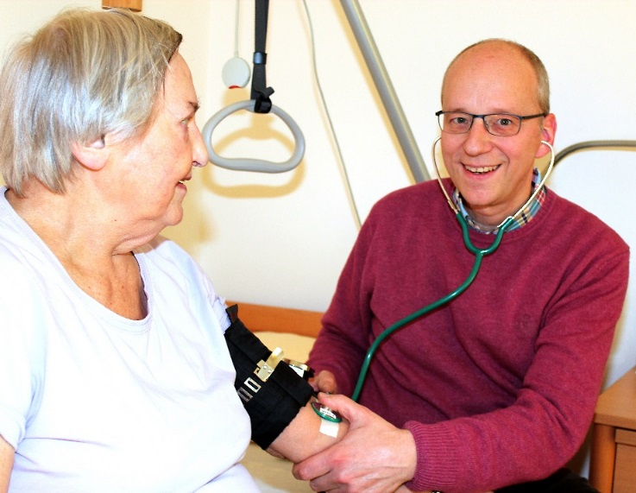

Das Projekt InTherAKT

Gerade bei Bewohnern von Altenpflegeeinrichtungen kommt es vergleichsweise häufig zu unerwünschten Arzneimitteleffekten. Die Ursachen hierfür sind vielfältig: Die Patienten sind alt und leiden oft unter mehreren Erkrankungen, zudem sind sie häufig zusätzlich kognitiv eingeschränkt. Hierbei handelt es sich um eine komplexe Herausforderung und die Abstimmung zwischen Arzt, Apotheker und Pflegenden verläuft teilweise unzureichend. Durch das Projekt InTherAKT soll die Arzneimitteltherapiesicherheit in Altenhilfeeinrichtungen verbessert werden.

Das Projekt ist in dieser Form mit der Einbindung von Hausärztinnen und Hausärzten, Pflegenden der Altenpflegeeinrichtungen und Apothekerinnen und Apothekern bundesweit
einzigartig. Es werden erstmals abgestimmte Strategien zur Verbesserung von Gesundheit und Lebensqualität der Bewohner von Altenhilfeeinrichtungen erarbeitet und andererseits auch die berufliche Zufriedenheit der beteiligten Berufsgruppen spürbar beeinflusst.

Geplant und organisiert wird InTherAKT von der Paracelsus Medizinischen Privatuniversität (PMU) in Salzburg unter Leitung von Univ.-Prof. Dr. Dr. h.c. Jürgen Osterbrink, Vorstand des Instituts für Pflegewissenschaft und -praxis, und Univ. Prof. Dr. Maria Flamm, MPH, Vorständin des Instituts für Allgemein-, Familien- und Präventivmedizin. An der operativen Ausführung sind neben den wissenschaftlichen Mitarbeitern der universitären Institute in erster Linie der Hausärzteverbund Münster, die Apothekerkammer Westfalen-Lippe sowie die beiden Arbeitsgemeinschaften der münsterischen Altenhilfeeinrichtungen beteiligt. Weitere Partner sind unter anderem die Barmer GEK, Stadt und Bezirksregierung Münster sowie die Facharztinitiative Münster. Fördergeber sind die PMU, die Firma Grünenthal GmbH sowie das Land Salzburg.

